**新时代化工专业本科生****培养模式****的探索与实践\***

胡桂菊，张茂峰

（合肥工业大 化学与化工学院 能源化工系，安徽 宣城 242000）

**摘要**：新时代碳达峰、碳中和的发展理念与发展目标，对化工行业和高校化工人才培养提出了新要求，新时代化工行业“从大到强”的发展趋势，迫切需要能担当“新使命”、具有扎实专业基础、较强创新能力、优秀实践能力的新时代化工人才。因此，合肥工业大学能源化工系结合新时代对化工人才需求，构建“四力突出”的个性化培养方案，搭建“阶梯式”分级融入价值引领模式，增强学生专业学习动力；完善“评价—反馈—改进”三循环教学改进体系，推进“三效凸显”加强教学过程管理，提升教学实效，增加学生专业基础；建立“三层次”（基础训练层、实践提高层、综合创新层）训练模式，有效提升学生创新实践能力；健全保障机制，凝聚三全育人合力，在培养新时代化工人才方面取得良好成效。

**关键词：新使命；化工专业；创新实践能力；培养模式**

Exploration and Practice on the Cultivation Mode of Chemical Engineering Nndergraduates in the New Era

Hu Guiju, Zhang Maofeng

(*Hefei University of Technology, School of Chemistry and Chemical Engineering, Department of Energy and Chemical Engineering, Anhui, Xuancheng, 242000*)

The development concept and goal of carbon peaking and carbon neutrality in the new era put forward new requirements for the chemical industry and the training of chemical talents in colleges and universities. The development trend of "From Large to Strong" in the chemical industry in the new era urgently requires chemical talents in the new era who can assume the "New Mission", have solid professional foundation, strong innovation ability and excellent practical ability. Therefore, combining with the demand for chemical talents in the new era, the Department of Energy and Chemical Engineering of Hefei University of Technology builds a personalized training program of "Four Strengths Outstanding" and a "Stepped" hierarchical value-leading model to enhance students' motivation for professional learning. To improve the three-cycle teaching improvement system of "Evaluation, Feedback and Improvement", promote the "Three-effect Highlighting" to strengthen the teaching process management, improve the teaching effectiveness, and increase students' professional foundation; The "Three-level" training mode (basic training level, practice improvement level, comprehensive innovation level) is established to effectively improve students' innovation and practice ability. Improve the guarantee mechanism, gather the three comprehensive education force, and achieve good results in the training of chemical talents in the new era.

**Key words**: New mission; Chemical engineering major; Innovation and practice ability; Cultivation mode

**[作者简介] 胡桂菊（1985- ），女，硕士，讲师；张茂峰(1982- ),男，教授，硕导。**

**[通信作者] 张茂峰，E-mail:mfzhang@hfut.edu.cn。**

**\*基金项目：安徽省质量工程项目省级示范实验实训中心项目（2020sxzx40）**

党的十八以来习近平总书记多次提出，中国将贯彻创新、协调、绿色、开放、共享的发展理念，优化产业结构，构建低碳能源体系，不断推进绿色低碳经济，促进人与自然和谐发展[1,2]。我国化工行业从初期到现在走过了“从无到有”的艰辛创立阶段,经历了“从小到大”的跨越式发展历程，2018年我国跃居为全球最大的化工国家[3-5]。数以万计化工产品消费为国家建设和发展、综合国力提升、人民生活水平的改善作出了巨大贡献。化工行业是国民经济支柱产业及基础产业，深度关联国家经济命脉和战略安全。新时代碳达峰、碳中和的发展理念与发展目标，对化工行业提出了新要求，赋予了化工行业“从大到强”的历史新使命。此外，工程教育专业认证和新工科建设要求化工专业学生培养必须主动应对新一轮科技革命与产业变革的战略行动，要把握好新工科建设的内涵，统筹考虑“新的工科专业、工科的新要求”[6-9]，改造升级传统化工工科专业。同时引领学生了解化工行业在社会发展中肩负的家国情怀与责任担当，学习化工前辈的奋斗精神，树立家国情怀，提升创新能力，肩负起新时代“化工人”责任与使命[10-12]。

合肥工业大学宣城校区能源化工系围绕学校“双一流”建设目标，深化体制机制改革，推进落实“立德树人”根本任务。在学校、化学与化工学院以及宣城市政府的大力支持下，通过“以学生发展为中心、以能力培养为导向、以过程管理为抓手、以持续改进为动力”的四位一体的教育教学集成体系。促进“课程思政建设”改革，将“价值引领”和“知识传授”有机统一，实现思想政治教育与专业教育的有机融合，破解思想政治教育进入专业课程教学领域“最后一公里”难题，从而切实发挥教师教书育人功能，解决以往知识教育与育人工作“两张皮”的困难。构建提高学生学习动力、专业基础能力、创新实践能力、三全育人合力“四力突出”的个性化培养方案，搭建“阶梯式”分级融入价值引领模式，增强学生专业学习动力；完善“评价—反馈—改进”三循环教学改进体系，推进“三效凸显”加强教学过程管理，提升教学实效，增加学生专业基础；建立“三层次”（基础训练层、实践提高层、综合创新层）训练模式，有效提升学生创新实践能力；健全保障机制，凝聚三全育人合力。培养能担当“新使命”、扎实专业基础、较强创新能力、优秀实践能力的新工科化工人才，通过一代又一代人的接续奋斗，为中华民族伟大复兴作出新贡献。具体探索实践措施如下：

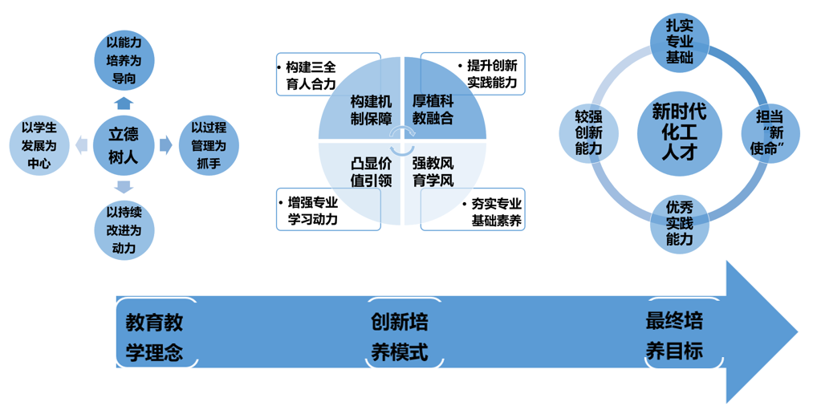

**图1** 新时代化工专业本科生培养模式

**一、凸显价值引领，增强学生专业学习动力**

为提升学生对化工专业的认同度，增强学习内生动力，搭建“阶梯式”分级融入”教育引导模式，贯穿大学四年，纵向深入引导学生勇担新时代化工人的“新使命”。首先，重视新生适应性教育，丰富入学教育载体，邀请学院院长上“大学第一课”，邀请学院资深老教授做“点亮化工人前行的灯塔”报告，为每名新生发放专业科普书籍《身边的化工》，通过选拔和培训，所有新生班级均配备业务素质过硬的班主任，加强学生专业认知教育，做好院风、班风以及学风建设。从高年级学生中精心选拔“学长导航团”，让导航团成员提前融入新生班级，深入新生宿舍，分享大学生活学习经验，帮助新生适应大学学习生活。通过一系列举措，帮助学生了解专业，引导他们将个人理想与国家战略、化工行业发展需求融合，树立远大理想，增强学习学习动力。高年级，邀请优秀校友、优秀毕业生开展“化工达人”领航讲座，开展“化工知多少”系列沙龙，举办优秀校友企业家进课堂等，从化工专业发展前景、专业课学习、职业规划、科技创新等方面分享他们奋斗的足迹，讲好奋斗故事，引导学生端正学习态度，提升专业学习兴趣，同时召唤新时代“化工人”担当新使命。通过线下线上相结合的方式，每年邀请长江学者、国家杰青、国家优青等专家学者开展专题报告会30余场，拓宽学生专业知识的广度，开拓学生视野。

**二、强教风育学风，夯实学生专业基础能力。**

持续深化教学改革，提升教学质量。积极构建以能力为导向的“培养目标—教学过程—质量提升”三位一体的教学体系，建立“学生培养目标的达成度评价—教师测评报告—课程组评估报告—学院教指委建议”四位一体的评测体系。完善“评价—反馈—改进”三循环教学改进体系：（1）通过学生和教师对课程目标达成情况的自我评价，提出改进措施，形成持续循环改进课程教学；（2）课程组利用定期业务学习，开展教学示范、观摩、交流、研讨等教研活动，深入研讨课程建设、教学内容的优化与教学方法的改革，坚持试讲、说课、集体备课、教学法研究等制度，循环改进课程教学；（3）专业循环改进培养目的、培养目标、课程设置及课程关系。同时采取传帮带、教学基本功比赛等措施提高青年教师的教学能力，固本强基，实现可检测、可控制和可预期的教学质量，切实保障和提高专业人才培养质量。

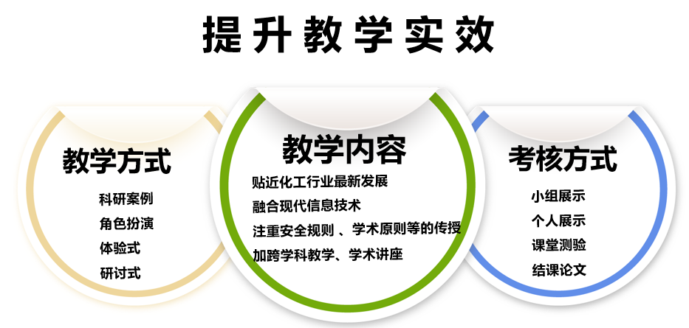

**图2 “三效凸显”**教学过程管理模式

加强过程管理，提升教学实效。在教师教学过程中从教学方式、教学内容以及考核方式等方面推进“三效凸显”教学过程管理模式，切实提升教学实效（如图2）。在教学方面，采用科研案例帮助学生理解抽象的理论知识，采用角色扮演、体验式、研讨式等互动式的教学方法，提升学生课堂的参与度，保证课堂教学效果。在教学内容方面，老师注重课程内容贴近化工行业最新发展，引导学生将理论知识与实际应用相结合，激发学生专业学习兴趣，也有利于学生的职业规划；注重引入《MATLAB程序设计》、《化工过程模拟计算》和《科技文献检索与利用》等现代信息技术的课程，有助于学生学习先现代工程工具和信息技术工具，适应社会需要；在《化学实验安全与事故预防》和《化工技术经济》课程中，教师注重化工安全规则和学术原则的传授，让学生能够在化工领域工程实践中理解并遵守工程职业道德和规范，履行责任；同时，注重跨学科通识教育选修课程内容全面性，毕业时选修课需包含人文、心理、法律、哲学等内容，有助于提升学生人文科学素养，并制定讲座积分制，督促和鼓励参加各类学术报告会，开阔学生的视野，提高综合素质。在课程考核方式上，加强过程管理，强化强化平时成绩的分量和内涵，如：增加小组展示、个人展示、课堂测验和结课论文，有助于学生自主学习能力的培养。强化日常管理，低年级注重课业辅导、学业帮扶，通过“学霸讲题”、“学业帮扶”小组、”私人定制“学习计划、设立“党员示范寝室”、利用“化工知多少”公众号发布各类专业基础课程重点知识等一系列活动，形成良好学习氛围同时，保证学生学习专业课程效果，夯实学生专业基础。

**三、厚植科教融合，提升学生创新实践能力**

围绕化工行业的发展需求，构建“三层次”（基础训练层、实践提高层、综合创新层）训练模式（图3），有效提升学生创新实践能力，培养满足化工行业需求的拔尖创新型人才。实行学生进科研团队、进课题组、进实验室的“三进”制度，为学生打造科技创新平台，让愿创新、敢创新、能创新的学生都有机会一展身手。渐进式推进实验实践平台模块化建设，形成“基础实验规范化→综合实验前沿化→大学生创新实验项目化”的递进式、集成化实验实践体系，让学生形成探究式、批判性的思维品质，提升知识运用能力和科研创新能力。构建“三环节”（实验、实习、实训）全程贯穿、分层实现、循序渐进的实践教学体系。依托安徽省能源化学工程示范实验实训中心，强调化学化工原理与技术在能源转化过程中的应用，重视传统能源和新能源的结合，形成了“锂离子电池化工”与“太阳能化工”两大课程模块。为学生提供自主开展实践体验与创新活动的平台体系，帮助他们建立化学化工过程的系统性认知。积极谋划，通过线下线上相结合的方式，每年邀请长江学者、国家杰青、国家优青等专家学者开展专题报告会30余场，拓宽学生专业知识的广度，开拓学生视野，启迪学生创新思维。

依托学校和学院的大学生科技创新实践基地，系部组织开展化工知识竞赛、基础化学实验技能竞赛、化工原理竞赛、化工设计大赛、本科生创新实验竞赛、环保创意大赛、“斛兵杯”大学生课外学术科技作品竞赛、“工大高科杯”大学生创业计划竞赛等各类科技竞赛活动，提高学生创新能力和创业意识。同时加强指导，让学生在更高端、更开放国家级的创新创业竞赛中，以赛促学，增强科研创新能力。

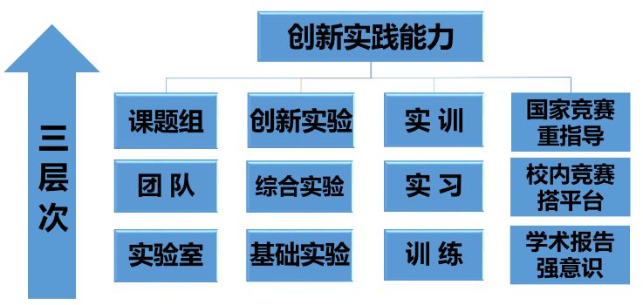

**图3** 创新实践能力提升体系

**四、构建保障机制，凝聚三全育人合力**

学校高度重视，强化组织领导。学校对宣城校区实行一体化管理，依托合肥工业大学学科优势，以建设适应地方经济社会发展需要的专业为起点，逐渐形成与合肥两个校区互为依托的专业布局。学校统一协调教学资源，全面统筹师资队伍、学生管理、质量监督和招生就业，保证教学计划的实施和学生培养质量。学院组织精干、高水平的教师队伍落地宣城，作为能源化工系教学的中坚力量。

市校有力协同，建立长效机制。合肥工业大学宣城校区办学十年来，市校双方密切合作，在产学研合作、大学生创新创业等方面均取得了新的突破，为本科生在学科竞赛、社会实践、志愿服务等第二课堂各个板块内容的实现提供了有利保障，实现了新时代化工人才培养的递进式实践育人实施路径，进一步完善实践教学体系，凝聚三全育人合力，为学生培养提供有力保障。

**五、探索专业建设实效**

在“四位一体”教育教学理念下构建创新人才培养体系，提升新时代化工专业学生使命担当，促进学生创新实践能力的逐年提升。学生参加国家、安徽省组织的“挑战杯”大学生创业计划竞赛、“挑战杯”大学生课外学术科技作品竞赛等取得优异成绩，共获“挑战杯”等竞赛国家级奖励 5项、省部级奖励10项；连续三年荣获“挑战杯”竞赛最佳组织奖等。老师指导学生参加“全国大学生化工设计竞赛”连续六年均获得全国一等奖1项、二等奖1项，三等奖1到2项；获得华中赛区特等奖2项，一等奖2项，二等奖4项。学生申报国家级大学生创新性实验计划项目17项、安徽省及校级大学生创新性实验计划和创新基金项目 100余项。本科生参与发表英文高水平学术论文50篇、中文高水平学术论文4篇，其中第一作者或导师第一、本科生第二作者19篇。通过一系列举措, 提升了学生对专业的兴趣和认同度，近三年专业转出率下降至1.6%。近三年本科生继续深造率达45%以上，到中石化、中石油、万华化学、长鑫存储技术有限公司、化工设计院等大中型化工企业就业学生比率达10%以上，毕生就业质量稳步提高。

教师获国家级教学成果二等奖1项，省级教学成果特等奖3项，合肥工业大学教学成果特等奖1项、一等奖1项；全国石油化工教育教学名师2人，安徽省教学名师5人；国家级优秀课程2门，省部级优秀课程3门；主编出版国家十三五规划教材1本（《化工原理》），参编或自编教材6本；建设校外教学实践创新基地11个。近三年，老师承担国家、省部级等纵向项目共计110余项，累计到账经费约1900万元；承担企业横向课题共计200余项，累计到账经费约2600万元；发表论文约220篇，其中SCI/EI收录约160篇；获得安徽省科学技术奖一等奖2项、安徽青年科技奖一等奖1项、教育部高校科研优秀成果奖二等奖1项、安徽省科学技术奖二等奖1项、安徽省科学技术奖三等奖6项等；获得授权专利39项。

参考文献：

[1] 国务院．关于加快建立健全绿色低碳循环发展经济体系的指导意见[EB／OL].(2021-02-22)[2021-03-20]. http：//www.gov.cn/zhengce/content/2021-02/22/content-5588274.htm.

[2] 苏海佳. 张婷,谭天伟. 未来化工行业领军人才培养改革的思考[J].中国大学教学，2021(11):14-18.

[3] 刘有智. 新时代化工专业教育的新使命及实践教学体系改革[J].化工高等教育,2022(1):2-8.

[4] 王曼玲, 夏淑倩, 刘明言, 等. 工业4.0背景下国际国内化工高等教育对比研究[J]. 化工高等教育,2021(1):20-27.

[5] 辛晓，孟繁兴，高子淇, 等. 行业视角下的化工教育现状、问题与对策研究[J]. 化工高等教育,2021(5):1-10.

[6] 教育部.《关于公布首批“新工科”研究与实践项目的通知》[EB／OL].(2018-03-15)[2018-03-21]. <http://www.moe.gov.cn/srcsite/A08/s7056/201803/t20180329_331767.html>

[7] 刘欣梅, 吕玉超, 刘振, 等. 新时代具有国际化视野的化工创新人才培养体系的构建与实践[J]. 化工高等教育,2021(5):20-24.

[8] 张凤宝. 继往开来传承创新全面提高化工高等教育质量[J]. 化工高等教育,2019 (1):6-10.

[9] 李清彪，孙道华. 国际视野下化工高等教育研究的现状、问题及未来发展趋势分析[J]. 化工高等教育,2020 (1):1-6.

[10] 黄传鑫, 辛纪英, 王猛, 等. 新时代背景下以化学类科技竞赛为载体的高等学校化学化工新科技人才培养模式研究[J]. 2022(3):184-185.

[11] 赵铭. 新时代高校科技创新人才培养探索与实践[J]. 高校共青团研究，2021(11):223-226.

[12] 徐光年, 金俊成. 新时代化工专业创新创业人才培养体系的改革探索[J]. 安徽化工，2018(4):98-100.